Tema 4 Práctica 3 “BASES DE DATOS”

- Muestra las frutas ordenadas por precios de menor a mayor.
select * from precios order by precio_kg ASC;
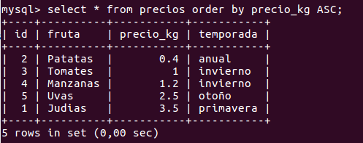
- Las frutas que valen más de 1.50 euros/kg.
SELECT * FROM precios WHERE precio_kg > 1.5;
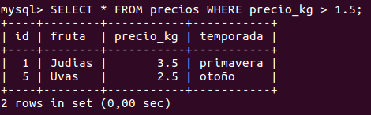

- Las frutas que solo se venden en otoño.
SELECT * FROM precios WHERE temporada LIKE 'otoño';
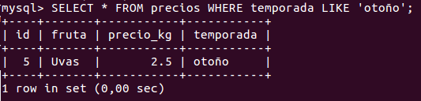
- Las frutas que están a la venta en otoño (hay que contar con las que tienen temporada anual).
SELECT * FROM precios WHERE temporada LIKE 'otoño' OR temporada LIKE 'anual';
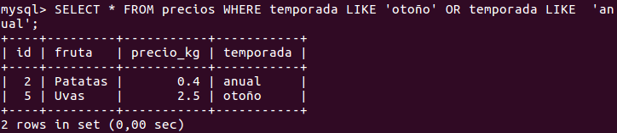
- Las frutas que están a la venta todo el año y que cuestan menos de 0.50 euros/kg.
SELECT * FROM precios WHERE temporada LIKE 'anual' AND precio_kg<0.50;
